Замечания по работе сервиса <http://it-is-not.fun/>

1. В свагере описано что объект “Blog Post” содержит два обязательных поля “title” и “body” однако без поля “category_id” объект не создается в базе и сервис выдает ошибку 404 Object not found вместо ошибки 400 Bad request. Данный момент необходимо уточнить у бизнес аналитика. Выглядит как баг и неполные требования.
2. В свагере нет информации что поля “id” и “pub_date” проставляются самим сервисом и являются Read only. Данный момент необходимо уточнить у бизнес аналитика. Выглядит как неполные требования.
3. Сервис в ответ на выполнение операции POST выдает ошибку 500 Internal Server Error хотя объект успешно создается в базе и успешно возвращается методом GET. Исходя из собственного опыта ошибки 5** это сразу баг, если при этом еще успешно выполняется операция то это точно баг.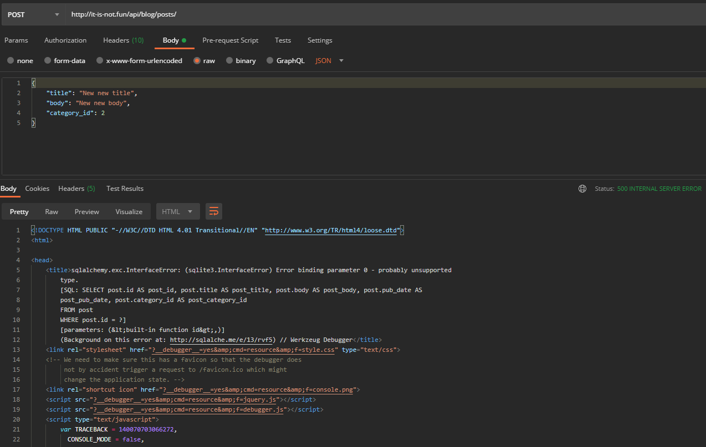
4. Сервис позволяет создать два одинаковых объекта “Blog Post”, возможно необходима консультация бизнеса.
5. Сервис позволяет создать объект с пустыми полями “title” и “body”, хотя судя по свагеру они являются обязательными и не могут быть null. Данное поведение выглядит как баг.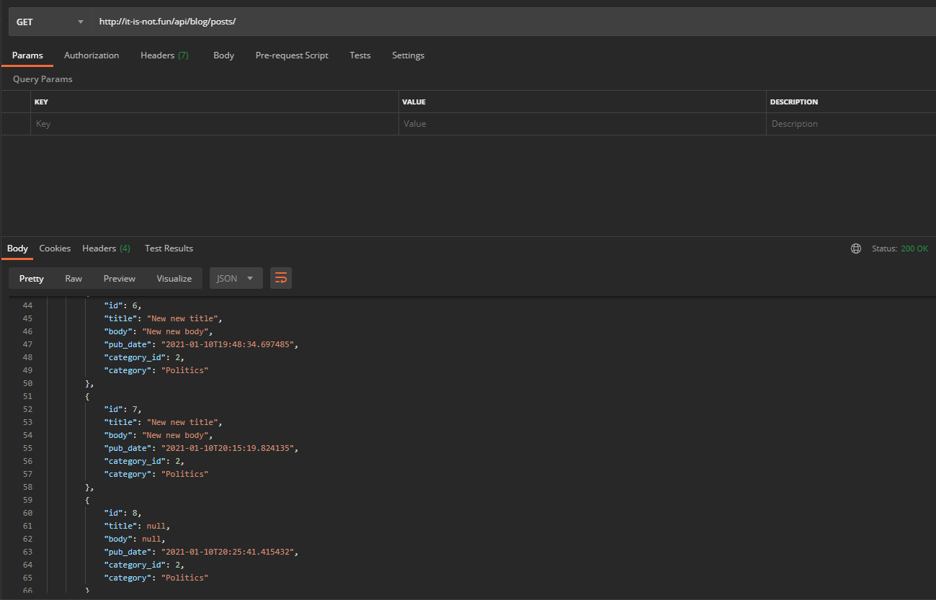
6. Сервис не позволяет обновлять информацию методом PUT в полях “id”, “pub_date” и “category” хотя эти поля не помечены в свагере как Read only и в ответ возвращается ответ 404 Object not found вместо 400 Bad request. Данное поведение выглядит как баг и неполнота требований, см. пункт 2.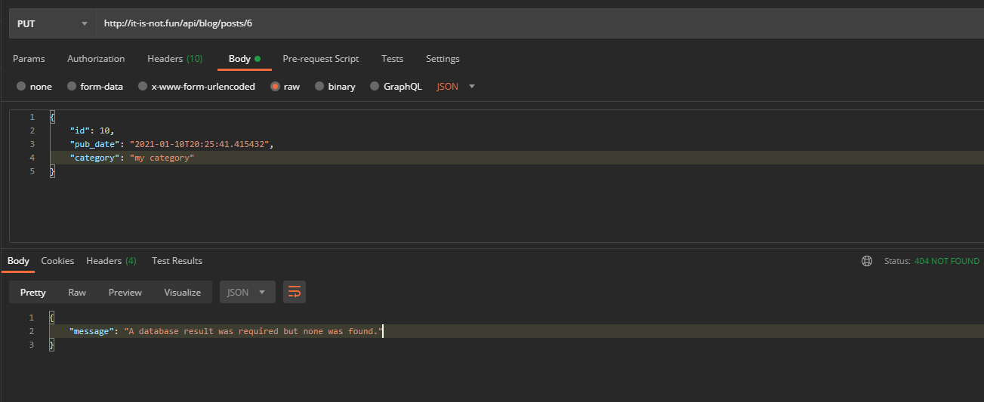
7. Сервис не позволяет обновить информацию без поля “category_id” и выдает ошибку 404 Object not found вместо 400 Bad request. Данное поведение выглядит как неполнота требований, см. пункт 1.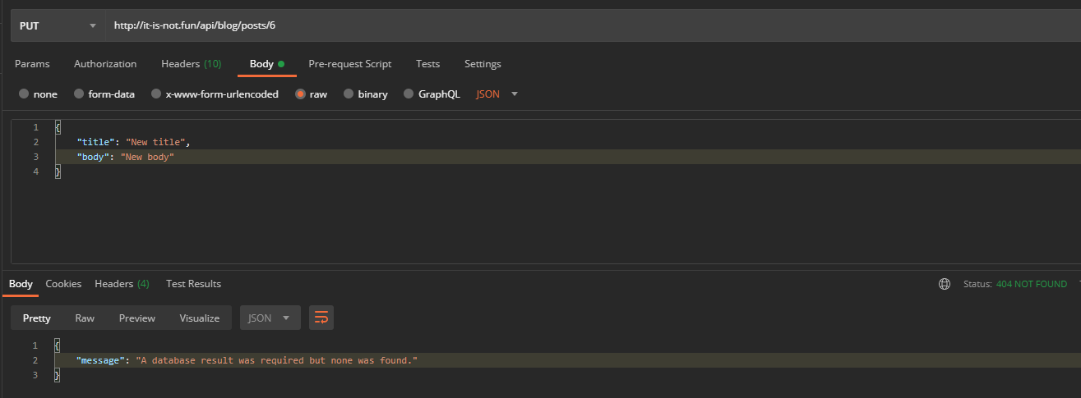
8. При успешном обновлении объекта “Blog Post” методом PUT выдается ответ 204 Not Content, вместо ответа 200 Ok. Выглядит как баг, так как ответ 204 является свидетельством успешного выполнения операции DELETE. Выглядит как неполнота требований так как код 204 прописан как успешный для всех операций.